**TRƯỜNG ĐẠI HỌC THĂNG LONG**

**KHOA CÔNG NGHỆ THÔNG TIN**

**-----□□□□-----**

**CÔNG NGHỆ PHẦN MỀM**

**TÀI LIỆU PHÂN TÍCH VÀ THIẾT KẾ**

**TRANG WEB GIAO ĐỒ ĂN**

|  |  |
| --- | --- |
| **GIÁO VIÊN HƯỚNG DẪN** | **NHÓM SINH VIÊN THỰC HIỆN** |
| Trần Thị Huệ | A41717 - Phạm Thị Phượng  A41820 - Nguyễn Quang Thắng  A41954 - Nguyễn Quang Trung  A43581 - Nguyễn Ngọc Huyền  A43839 - Nguyễn Thị An  A44059 - Tống Đức Luận |

**HÀ NỘI – 2023**

MỤC LỤC

CHƯƠNG 1. Giới thiệu 3

1.1. Mục tiêu 3

1.2. Giới hạn 3

1.3. Thuật ngữ và từ viết tắt 3

CHƯƠNG 2. Phát biểu bài toán 5

2.1. Chức năng 5

2.2. Danh sách các Stakeholder & các loại người dùng 5

2.3. Môi trường hoạt động đích 5

2.3.1. Các ràng buộc thiết kế và triển khai 6

CHƯƠNG 3. Yêu cầu phần mềm 7

3.1. Đặc tả yêu cầu chức năng 7

3.1.1. Use Case 7

3.1.2. Danh sách các tác nhân 8

3.1.3. Đặc tả Use Case 9

3.2. Đặc tả yêu cầu phi chức năng của phần mềm 34

3.2.1. Yêu cầu bảo mật 34

3.2.2. Yêu cầu sao lưu 35

3.2.3. Yêu cầu về Tính sử dụng (Usability): 35

3.2.4. Yêu cầu về Tính ổn định (Reliability): 35

3.2.5. Yêu cầu về Hiệu năng (Performance): 36

3.2.6. Yêu cầu về Tính hỗ trợ (Supportability): 36

3.2.7. Các ràng buộc thiết kế (Design Constraints) 37

3.2.8. Giao tiếp (Interfaces) 37

3.2.9. Các yêu cầu tài liệu người dùng và hỗ trợ trực tuyến 38

3.2.10. Các thành phần mua ngoài 38

3.2.11. Các yêu cầu pháp lý, bản quyền và những ghi chú khác 38

3.2.12. Các tiêu chuẩn áp dụng 39

CHƯƠNG 4. Thiết kế phần mềm 39

4.1. Kiến trúc phần mềm 39

4.2. Sơ đồ luồng dữ liệu 40

4.3. Sơ đồ trình tự 41

4.4. Sơ đồ trạng thái 51

CHƯƠNG 5. Thiết kế dữ liệu 55

5.1. Sơ đồ thực thể 55

5.2. Đặc tả các kiểu dữ liệu 55

CHƯƠNG 6. Thiết kế giao diện 58

CHƯƠNG 7. Cài đặt và triển khai phần mềm 58

# Giới thiệu

## Mục tiêu

Vấn đề ăn trưa ở trường gặp một vài bất cập như sau:

* Quán ăn xung quanh trường quá ít.
* Phải xếp hàng quá lâu để nhận được đồ ăn từ căng tin.
* Căng tin hết đồ ăn vào những giờ cao điểm.
* Thực đơn căng tin không đa dạng.
* Khách hàng không có thời gian đi ăn ngoài.

Vì vậy, hệ thống giao đồ ăn được xây dựng để đưa ra giải pháp tối ưu hơn cho việc quản lý, giao đồ ăn.

## Giới hạn

N/A

## Thuật ngữ và từ viết tắt

|  |  |  |
| --- | --- | --- |
| **STT** | **Thuật ngữ** | **Mô tả** |
| 1 | Stakeholder | Là những nhân tố ảnh hưởng tới phần mềm |
| 2 | GUI | Giao diện người dùng đồ hoạ |

# Phát biểu bài toán

## Danh sách các Stakeholder & các loại người dùng

|  |  |  |
| --- | --- | --- |
| **STT** | **Lớp stakeholder** | **Mô tả** |
| 1 | Khách hàng | Người đặt mua trang web giao đồ ăn |
| 2 | Người dùng thông thường | Tất cả các người dùng có nhu cầu sử dụng hệ thống |
| 3 | Đội ngũ phát triển | Nguồn nhân lực tạo trang web giao đồ ăn |

*Hình 2.1. Lớp stakeholder*

|  |  |  |
| --- | --- | --- |
| **STT** | **Lớp người dùng** | **Mô tả** |
| 1 | Admin | Thao tác trên tất cả các chức năng của trang web để theo dõi toàn bộ hoạt động của người dùng thông thường. |
| 2 | Người dùng thông thường | Thao tác trên tất cả các chức năng của trang web: thêm, sửa, xóa,.. |

Hình 2.2. Lớp người dùng

## Môi trường hoạt động đích

* Client (Máy khách):
* Yêu cầu phần cứng: Người dùng cần có một máy tính hoặc laptop để truy cập và sử dụng trang web giao đồ ăn.
* Yêu cầu phần mềm:
  + Người dùng cần có kết nối internet ổn định.
  + Người dùng cần có trình duyệt Google Chrome, Microsoft Edge để truy cập và tương tác với trang web chia sẻ ảnh.
    - Google Chrome: Hỗ trợ từ phiên bản 96.0.4664.110 (Phiên bản hiện tại là 98.0.4758.102).
    - Microsoft Edge: Hỗ trờ từ phiên bản 25.10586 (Phiên bản hiện tại là 38.14393.0.0).

### Các ràng buộc thiết kế và triển khai

* Sử dụng ngôn ngữ lập trình java, ts
* Web server được sử dụng là Spring Boot.
* Web browser là Google Chrome.
* Hệ quản trị cơ sở dữ liệu là MySQL.
* Công cụ phát triển là Visual studio code, intelliJ IDEA.
* Phân tích và thiết kế được thực hiện theo chuẩn UML.
* Quy trình phát triển và xây dựng hệ thống được quản lý theo chuẩn CMMI (Capability Maturity Model Integration) để đánh giá và cải thiện quá trình phát triển phần mềm. Chuẩn CMMI giúp tăng cường quản lý dự án, kiểm soát rủi ro và đảm bảo chất lượng sản phẩm.
* Các công cụ hỗ trợ không tính bản quyền, thư viện hỗ trợ khác phải là mã nguồn mở.

# Yêu cầu phần mềm

## Đặc tả yêu cầu chức năng

### Use Case

#### Sơ đồ Use Case

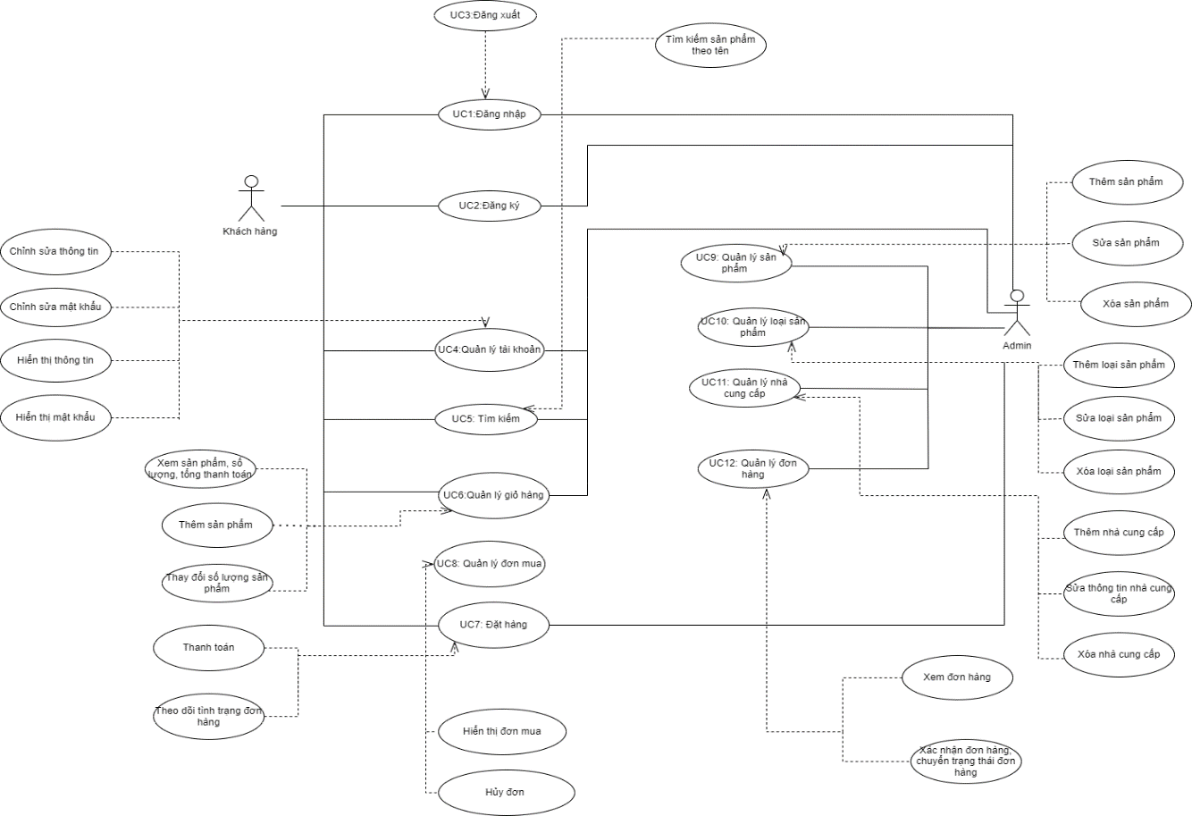

Hình 3.1. Sơ đồ use case

#### Danh sách các Use Case

|  |  |  |
| --- | --- | --- |
| **Mã** | **Tên use case** | **Ý nghĩa/Ghi chú** |
| 1 | Đăng ký | Người dùng đăng kí tạo tài khoản để thực hiện các chức năng được phép thao tác |
| 2 | Đăng nhập | Người dùng đăng nhập khi đã có tài khoản |
| 3 | Đăng xuất | Người dùng đăng xuất khỏi trang web sau khi đã thao tác xong |
| 4 | Quản lý tài khoản | Người dùng có thể xem, cập nhật thông tin cá nhân, mật khẩu và xem, hủy đơn hàng đã đặt của mình |
| 5 | Tìm kiếm | Cho phép người dùng tìm kiếm món ăn theo tên |
| 6 | Quản lý giỏ hàng | Cho phép người dùng xem thông tin trong giỏ hàng, thực hiện thêm thay đổi số lượng sản phẩm |
| 7 | Đặt hàng | Cho phép người dùng đặt hàng, theo dõi tình trạng đơn hàng |
| 8 | Quản lý đơn mua | Người dùng: có thể xem các thông tin lịch sử đơn hàng, hủy đơn hàng |
| 9 | Quản lý sản phẩm | Admin: có quyền thực hiện thao tác: thêm, sửa, xóa sản phẩm |
| 10 | Quản lý loại sản phẩm | Admin: có quyền thực hiện thao tác : thêm sửa, xóa loại sản phẩm |
| 11 | Quản lý nhà cung cấp | Admin: có quyền thực hiện thao tác : thêm sửa, xóa nhà cung cấp |
| 12 | Quản lý đơn hàng | Admin: có quyền xem, xác nhận đơn hàng chuyển cho shipper |

Hình 3.2. Danh sách các use case

### Danh sách các tác nhân

|  |  |  |
| --- | --- | --- |
| **Mã** | **Tác nhân** | **Mã tác nhân** |
| 1 | Khách hàng | 1,2,3,4,5,6,7,8,9 |
| 2 | Admin | 1,2,3,4,5,6,7, 8, 9, 10,1 1, 12, 13 |

Hình 3.3. Danh sách các tác nhân

### Đặc tả Use Case người dùng

#### Use case đăng ký

|  |  |  |  |
| --- | --- | --- | --- |
| **UC#01** | | **Đăng ký** | **Độ phức tạp: Trung bình** |
| **Mô tả** | | Đăng ký để truy cập vào hệ thống và sử dụng chức chức năng của hệ thống. | |
| **Tác nhân** | | Admin, người dùng thông thường | |
| **Tiền điều kiện** | | Nhập họ và tên, mã sinh viên, số điện thoại, mật khẩu, nhập lại mật khẩu để đăng ký | |
| **Hậu điều kiện** | **Thành công** | Đăng ký thành công tài khoản vào hệ thống | |
| **Lỗi** | Đăng ký không thành công | |
| **ĐẶC TẢ CHỨC NĂNG** | | | |
| **Luồng sự kiện chính/Kịch bản chính** | | | |
| Chức năng bắt đầu khi người dùng muốn đăng ký tài khoản:   * Hệ thống sẽ yêu cầu người dùng nhập thông tin: họ và tên, mã sinh viên, số điện thoại, mật khẩu, nhập lại mật khẩu. * Khi người dùng đồng ý với các điều khoản và chính sách bảo mật thì mới cho phép người dần nhấn nút đăng ký * Sau đó bấm button “Đăng ký” hệ thống ghi nhận tài khoản đăng ký. * Hệ thống xác nhận tính hợp lệ của họ và tên (họ và tên gồm 2 từ trở lên, họ và tên có ít nhất 2 từ không bao gồm chữ số). Nếu không hợp lệ thực hiện luồng A. * Hệ thống xác nhận tính hợp lệ của mã sinh viên (mã sinh viên phải bắt đầu bằng A và có 5 chữ số đằng sau). Nếu không hợp lệ thực hiện luồng A1. * Hệ thống xác nhận tính hợp lệ của số điện thoại (Số điện thoại phải gồm 10 chữ số). Nếu không hợp lệ thực hiện luồng A2. * Hệ thống xác nhận tính hợp lệ của mật khẩu (Mật khẩu cần ít nhất 1 kí tự in hoa, in thường). Nếu không hợp lệ thực hiện luồng A3. * Hệ thống xác nhận tính hợp lệ của nhập lại mật khẩu (Nhập lại mật khẩu phải khớp với mật khẩu đã nhập). Nếu không hợp lệ thực hiện luồng A4. * Hệ thống ghi nhận tài khoản đăng ký | | | |
| **Luồng sự kiện phát sinh/Kịch bản phát sinh** | | | |
| **Luồng A: Nhập họ tên không hợp lệ** | | | |
| Hệ thống hiển thị thông báo lỗi:   * “Họ và tên nên gồm 2 từ trở lên, họ và tên có ít nhất 2 từ không bao gồm chữ số”   Người dùng có thể chọn nhập lại họ tên hoặc hủy bỏ thay đổi, khi đó usecase này kết thúc. | | | |
| **Luồng A1: Nhập mã sinh viên không hợp lệ** | | | |
| Hệ thống hiển thị thông báo lỗi:   * “Mã sinh viên có đủ 5 chữ số, bắt đầu A và có 5 chữ số đằng sau.”   Người dùng có thể chọn nhập lại mã sinh viên hoặc hủy bỏ thay đổi, khi đó usecase này kết thúc. | | | |
| **Luồng A2: Nhập thông tin số điện thoại không hợp lệ** | | | |
| Hệ thống hiển thị thông báo lỗi:   * “Mật khẩu cần ít nhất 1 kí tự in hoa, in thường.”   Người dùng có thể chọn nhập lại mật khẩu hoặc hủy bỏ thay đổi, khi đó usecase này kết thúc. | | | |
| **Luồng A3: Nhập mật khẩu không hợp lệ** | | | |
| Hệ thống hiển thị thông báo lỗi:   * “Mật khẩu cần ít nhất 1 kí tự in hoa, in thường.”   Người dùng có thể chọn nhập lại mật khẩu hoặc hủy bỏ thay đổi, khi đó usecase này kết thúc. | | | |
| **Luồng A4: Nhập lại mật khẩu không hợp lệ** | | | |
| Hệ thống hiển thị thông báo lỗi:   * “Mật khẩu nhập lại không khớp”   Người dùng có thể chọn nhập lại mật khẩu hoặc hủy bỏ thay đổi, khi đó usecase này kết thúc. | | | |
| **Giao diện minh họa** | | | |
| Hình 3.4. Giao diện đăng ký  A screenshot of a login  Description automatically generated  Hình 3.5. Giao diện đăng ký khi nhập sai thông tin | | | |

#### Use case đăng nhập

|  |  |  |  |
| --- | --- | --- | --- |
| **UC#02** | | **Đăng nhập** | **Độ phức tạp: Thấp** |
| **Mô tả** | | Đăng nhập để truy cập và sử dụng các chức năng của hệ thống | |
| **Tác nhân** | | Admin, người dùng thông thường | |
| **Tiền điều kiện** | | Nhập thông tin đăng nhập: mã sinh viên, mật khẩu | |
| **Hậu điều kiện** | **Thành công** | Đăng nhập thành công tài khoản vào trang web | |
| **Lỗi** | Đăng nhập không thành công | |
| **ĐẶC TẢ CHỨC NĂNG** | | | |
| **Luồng sự kiện chính/Kịch bản chính** | | | |
| Chức năng bắt đầu khi người dùng muốn đăng nhập vào trang web   * Hệ thống sẽ yêu cầu người dùng nhập thông tin: mã sinh viên và mật khẩu. * Sau đó bấm button “Đăng nhập”: * Hệ thống xác nhận tính chích xác của mã sinh viên (mã sinh viên không đăng ký hoặc đăng ký nhưng nhập sai). Nếu không chính xác thực hiện luồng A. * Hệ thống xác nhận tính chính xác của mật khẩu (mật khẩu nhập không đúng). Nếu không chính xác thực hiện luồng A. * Hệ thống xác nhận tính hợp lệ của mã sinh viên (bỏ trống). Nếu không chính xác thực hiện luồng A1. * Hệ thống xác nhận tính hợp lệ của mã sinh viên (bỏ trống). Nếu không chính xác thực hiện luồng A2. * Hệ thống ghi lại quá trình đăng nhập | | | |
| **Luồng sự kiện phát sinh/Kịch bản phát sinh** | | | |
| **Luồng A: Nhập thông tin mã sinh viên không chính xác** | | | |
| Hệ thống hiển thị thông báo lỗi:   * “Mã sinh viên hoặc mật khẩu không chính xác”   Người dùng có thể chọn nhập lại mã sinh viên,mật khẩu hoặc hủy bỏ thay đổi, khi đó usecase này kết thúc. | | | |
| **Luồng A1: Nhập mã sinh viên trống** | | | |
| Hệ thống hiển thị thông báo lỗi:   * “Nhập mã sinh viên”   Người dùng có thể chọn nhập lại mã sinh viên hoặc hủy bỏ thay đổi, khi đó usecase này kết thúc. | | | |
| **Luồng A2: Nhập mật khẩu trống** | | | |
| Hệ thống hiển thị thông báo lỗi:   * “Nhập mật khẩu”   Người dùng có thể chọn nhập lại mật khẩu hoặc hủy bỏ thay đổi, khi đó usecase này kết thúc. | | | |
| **Giao diện minh họa** | | | |
| A screenshot of a login form  Description automatically generated  Hình 3.6. Giao diện đăng nhập  A screenshot of a computer  Description automatically generated  Hình 3.7. Giao diện đăng nhập khi nhập sai thông tin | | | |

#### Use case đăng xuất

|  |  |  |  |
| --- | --- | --- | --- |
| **UC#03** | | **Đăng xuất** | **Độ phức tạp: Thấp** |
| **Mô tả** | | Cho phép người dùng đăng xuất tài khoản khỏi trang web | |
| **Tác nhân** | | Admin, người dùng thông thường | |
| **Tiền điều kiện** | | Đã đăng nhập vào hệ thống | |
| **Hậu điều kiện** | **Thành công** | Đăng xuất thành công tài khoản khỏi trang web | |
| **Lỗi** | N/A | |
| **ĐẶC TẢ CHỨC NĂNG** | | | |
| **Luồng sự kiện chính/Kịch bản chính** | | | |
| Chức năng bắt đầu khi người dùng muốn đăng xuất tài khoản khỏi trang web   * Người dùng bấm vào ảnh đại diện góc trên bên phải màn hình rồi chọn “Đăng xuất”. | | | |
| **Luồng sự kiện phát sinh/Kịch bản phát sinh** | | | |
| **Giao diện minh họa** | | | |
| A screenshot of a computer  Description automatically generated  Hình 3.8. Giao diện đăng xuất | | | |

#### Use case sửa đổi thông tin khách hàng

|  |  |  |  |
| --- | --- | --- | --- |
| **UC#04** | | **Sửa đổi thông tin người dùng** | **Độ phức tạp: Trung bình** |
| **Mô tả** | | Cho phép người dùng sửa đổi thông tin khách hàng trên hệ thống. | |
| **Tác nhân** | | Người dùng | |
| **Tiền điều kiện** | | Người dùng đã nhập thông tin đăng nhập.  Người dùng đã đăng nhập vào trang chủ. | |
| **Hậu điều kiện** | **Thành công** | Thông tin khách hàng được cập nhật và hiển thị thông báo thành công. | |
| **Lỗi** | Hệ thống hiển thị thông báo lỗi và yêu cầu người dùng sửa các giá trị hợp lệ trước khi lưu. | |
| **ĐẶC TẢ CHỨC NĂNG** | | | |
| **Luồng sự kiện chính/Kịch bản chính** | | | |
| Màn hình sửa thông tin khách hàng gồm:   * Người dùng truy cập vào trang "Tài khoản" sau khi nhấp vào logo tài khoản trên trang chủ. * Trang "Tài khoản" hiển thị thông tin cá nhân và tài khoản của người dùng, bao gồm Họ và tên, Mã sinh viên, Số điện thoại, Emal. * Người dùng thực hiện sửa đổi thông tin bằng cách nhập các giá trị mới vào các trường tương ứng. * Người dùng nhấp vào nút "Lưu" và nhập mật khẩu để lưu các thay đổi đã được thực hiện. * Hệ thống kiểm tra tính hợp lệ của các giá trị đã nhập. Nếu các giá trị hợp lệ, thông tin khách hàng sẽ được cập nhật và hiển thị một thông báo thành công. Ngược lại, nếu có giá trị không hợp lệ, hệ thống sẽ hiển thị thông báo lỗi và yêu cầu người dùng sửa các giá trị không hợp lệ trước khi lưu.   Màn hình sửa thông tin khách hàng gồm:   * Người dùng truy cập vào trang "Tài khoản" sau khi nhấp vào logo tài khoản trên trang chủ. * Trang "Đổi mật khẩu" hiển thị ô nhập mật khẩu cũ, nhập mật khẩu mới, nhập xác minh mật khẩu mới. * Người dùng thực hiện sửa đổi thông tin bằng cách nhập các giá trị mới vào các trường tương ứng. * Người dùng nhấp vào nút "Lưu" và nhập mật khẩu để lưu các thay đổi đã được thực hiện. * Hệ thống kiểm tra tính hợp lệ của các giá trị đã nhập. Nếu các giá trị hợp lệ, thông tin khách hàng sẽ được cập nhật và hiển thị một thông báo thành công. Ngược lại, nếu có giá trị không hợp lệ, hệ thống sẽ hiển thị thông báo lỗi và yêu cầu người dùng sửa các giá trị không hợp lệ trước khi lưu. | | | |
| **Luồng sự kiện phát sinh/Kịch bản phát sinh** | | | |
| **Luồng A: Nhập họ tên không hợp lệ** | | | |
| Hệ thống sẽ hiển thị thông báo “Họ và tên nên gồm ít nhất 2 từ không bao gồm chữ số”.  Người dùng sửa lại giá trị không hợp lệ và thực hiện lại bước lưu.  Quá trình kiểm tra tính hợp lệ của các giá trị được thực hiện lại và thông tin khách hàng chỉ được cập nhật nếu các giá trị đều hợp lệ. | | | |
| **Luồng A1: Nhập email không hợp lệ** | | | |
| Hệ thống sẽ hiển thị thông báo “Vui lòng nhập đúng định dạng”.  Người dùng sửa lại giá trị không hợp lệ và thực hiện lại bước lưu.  Quá trình kiểm tra tính hợp lệ của các giá trị được thực hiện lại và thông tin khách hàng chỉ được cập nhật nếu các giá trị đều hợp lệ. | | | |
| **Luồng A2: Nhập số điện thoại không hợp lệ** | | | |
| Nếu người dùng nhập số điện thoại ngắn hơn 9 số, hệ thống sẽ hiển thị thông báo “Quá ngắn”.  Nếu người dùng nhập số điện thoại dài hơn 11 số, hệ thống sẽ hiển thị thông báo “Quá dài”.  Người dùng sửa lại giá trị không hợp lệ và thực hiện lại bước lưu.  Quá trình kiểm tra tính hợp lệ của các giá trị được thực hiện lại và thông tin khách hàng chỉ được cập nhật nếu các giá trị đều hợp lệ. | | | |
| **Luồng A3: Nhập xác minh tài khoản OTP không hợp lệ** | | | |
| Hệ thống sẽ hiển thị “Xác minh không khớp”.  Người dùng sửa lại giá trị không hợp lệ và thực hiện lại bước lưu.  Quá trình kiểm tra tính hợp lệ của các giá trị được thực hiện lại và thông tin khách hàng chỉ được cập nhật nếu các giá trị đều hợp lệ. | | | |
| **Luồng A4: Nhập giá trị mật khẩu không hợp lệ** | | | |
| * Nếu người dùng nhập mật khẩu quá ngắn, hệ thống sẽ hiển thị thông báo lỗi “Mật khẩu phải dài hơn 8 kí tự”. * Nếu người dùng nhập mật khẩu không có chữ cái in hoa, hệ thống sẽ hiển thị thông báo lỗi “Mật khẩu phải có ít nhất một giá trị in hoa”. * Người dùng sửa lại giá trị không hợp lệ và thực hiện lại bước lưu.   Quá trình kiểm tra tính hợp lệ của các giá trị được thực hiện lại và thông tin khách hàng chỉ được cập nhật nếu các giá trị đều hợp lệ. | | | |
| **Giao diện minh họa** | | | |
|  | | | |

#### Use case quản lý giỏ hàng

|  |  |  |  |
| --- | --- | --- | --- |
| **UC#05** | | **Quản lý giỏ hàng** | **Độ phức tạp: Cao** |
| **Mô tả** | | Cho phép khách hàng thêm sản phẩm mong muốn vào rổ hàng.  Khách hàng có thể xem chi tiết danh sách sản phẩm đã được thêm( tên sản phẩm, giá, số lượng, số tiền tạm tính ). Có thể xóa, cập nhập số lượng các sản phẩm đã được thêm. | |
| **Tác nhân** | | Khách hàng | |
| **Tiền điều kiện** | | Khách hàng cần phải đăng nhập vào hệ thống trước khi sử dụng chức năng | |
| **Hậu điều kiện** | **Thành công** | Mọi thông tin sản phẩm được cập nhập vào trong giỏ hàng. | |
| **Lỗi** | Hệ thống không thay đổi trạng thái. | |
| **ĐẶC TẢ CHỨC NĂNG** | | | |
| **Luồng sự kiện chính/Kịch bản chính** | | | |
| Chức năng này bắt đầu khi khách hàng muốn thêm sản phẩm mong muốn vào giỏ hàng:   * Khách hàng chọn sản phẩm mong muốn. Hệ thống sẽ cập nhật sản phẩm vừa thêm vào giỏ hàng * Khách hàng có thể chọn vào “Giỏ hàng” trên thanh chức năng để kiểm tra. Hệ thống sẽ hiển thị danh sách các sản phẩm đã được thêm trước đó. Chức năng cũng hiển thị hóa đơn tạm tính cho các sản phẩm có trong giỏ hàng. Gồm các trường thông tin cơ bản như: * Tổng tiền sản phẩm * Tổng số tiền * Khách hàng có thể điều chỉnh số lượng các sản phẩm, luồng con Điều chỉnh số lượng sản phẩm được thực thi.   Luồng con “Điều chỉnh số lượng sản phẩm”:  Khách hàng chọn sản phẩm muốn điều chỉnh.  Khách hàng có thể điều chỉnh qua biều tượng “+” và “-“.   * Biểu tượng “+” để tăng lên 1 sản phẩm. * Biểu tượng “-” để giảm đi 1 sản phẩm.   Khách hàng cũng có thể nhập trực tiếp số lượng sản phẩm.   * Người dùng bấm nút “-” cho đến khi số lượng sản phẩm xuống dưới 1 đơn vị, hệ thống sẽ loại bỏ sản phẩm đó khỏi giỏ hàng của khách. * Người dùng có thể chọn thời gian nhận hàng từ thanh chọn giờ nhận hàng. Hệ thống sẽ cập nhật thời gian nhận của đơn hàng vào hệ thống. * Khách hàng có thể chọn “Xem chi tiết đơn hàng” để thanh toán các sản phẩm có trong giỏ. Lúc này, chức năng đặt hàng sẽ được thực thi. | | | |
| **Luồng sự kiện phát sinh/Kịch bản phát sinh** | | | |
| **Luồng A: Mua quá số lượng cùng 1 loại sản phẩm/ 1 tài khoản** | | | |
| Trường hợp khách hàng điều chỉnh số lượng cùng 1 sản phẩm quá 10 đơn vị, hệ thống sẽ thông báo cho khách hàng trên màn hình hiển thị với thông điệp “Không thể mua qua 10 đơn vị”. | | | |
| **Luồng A1: Thông báo thêm sản phẩm thành công** | | | |
| Khi người dùng nhấp chọn sản phẩm muốn thêm. Thông báo “Bạn vừa thêm sản phẩm vào giỏ hàng” sẽ hiện lên ở góc trái màn hình. | | | |
| **Giao diện minh họa** | | | |
|  | | | |

#### Use case đơn mua

|  |  |  |  |
| --- | --- | --- | --- |
| **UC#06** | | **Đơn mua** | **Độ phức tạp: trung bình** |
| **Mô tả** | | Cho phép người dùng xem đơn hàng của mình, hủy đơn | |
| **Tác nhân** | | Người Dùng, Quản Lý | |
| **Tiền điều kiện** | | Người dùng đã đăng nhập vào trang web | |
| **Hậu điều kiện** | **Thành công** | Người dùng đã có thể xem và quản lý lịch sử đơn hàng trên website. | |
| **Lỗi** | Truy cập đơn mua không thành công | |
| **ĐẶC TẢ CHỨC NĂNG** | | | |
| **Luồng sự kiện chính/Kịch bản chính** | | | |
| * Người dùng truy cập vào trang chủ của website. * Người dùng nhấp vào hình đại diện (avatar) để truy cập vào tài khoản cá nhân. * Trong menu tài khoản cá nhân, người dùng chọn "Đơn mua". * Màn hình hiển thị thanh menu trạng thái các đơn hàng (như tất cả, chờ xác nhận, đang giao, đã giao, đơn hủy) trên website. Trong mỗi trạng thái đơn hàng có các thông tin cơ bản của mỗi đơn hàng được hiển thị bao gồm số đơn hàng, ngày tạo, khách hàng, tổng tiền và trạng thái đơn hàng. * Người dùng có thể nhấp vào một đơn hàng cụ thể để xem chi tiết thông tin về đơn hàng đó.Nếu người dùng chọn xem chi tiết đơn hàng thì thực hiện luồng A * Màn hình "Chi tiết đơn hàng" hiển thị thông tin chi tiết về đơn hàng, bao gồm các sản phẩm/dịch vụ được mua, số lượng, giá cả, thuế, giảm giá, tổng tiền và các thông tin khác liên quan. | | | |
| **Luồng sự kiện phát sinh/Kịch bản phát sinh** | | | |
| **Luồng A: Xem chi tiết đơn hàng** | | | |
| * Hệ thống hiển thị chi tiết đơn hàng gồm thông tin và các trạng thái | | | |
| **Luồng A1: Hủy đơn hàng** | | | |
| * Nếu đơn hàng chưa được xác thực người dùng có thể hủy đơn hàng . | | | |
| **Giao diện minh họa** | | | |
|   *Giao diện đơn mua*  *<Hình ảnh>*  *Giao diện khi xóa đơn mua* | | | |

#### Use case tìm kiếm

|  |  |  |  |
| --- | --- | --- | --- |
| **UC#07** | | **Tìm kiếm** | **Độ phức tạp: trung bình** |
| **Mô tả** | | Cho phép người dùng tìm kiếm các sản phẩm | |
| **Tác nhân** | | Người Dùng, Quản Lý | |
| **Tiền điều kiện** | | Người dùng truy cập trang web. | |
| **Hậu điều kiện** | **Thành công** | Người dùng đã có thể xem danh sách sản phẩm | |
| **Lỗi** | Tìm kiếm không thành công | |
| **ĐẶC TẢ CHỨC NĂNG** | | | |
| **Luồng sự kiện chính/Kịch bản chính** | | | |
| * Người dùng truy cập vào trang chủ của ứng dụng. * Người dùng nhấp vào thanh tìm kiếm trên trang chủ. * Người dùng nhập vào tên sản phẩm muốn tìm kiếm vào ô tìm kiếm để xem có sản phẩm trên website không? Nếu có thì thực hiện luồng A. * Người dùng nhấn Enter hoặc nhấp vào nút tìm kiếm. * Hệ thống xử lý yêu cầu tìm kiếm và hiển thị kết quả tìm kiếm cho người dùng. * Người dùng có thể xem danh sách sản phẩm tìm thấy và tương tác với chúng (ví dụ: xem thông tin chi tiết, thêm vào giỏ hàng, mua hàng, v.v.). | | | |
| **Luồng sự kiện phát sinh/Kịch bản phát sinh** | | | |
| **Luồng A: Gợi ý sản phẩm** | | | |
| * Khi người dùng bắt đầu nhập vào ô tìm kiếm, hệ thống có thể hiển thị gợi ý tìm kiếm dựa trên các từ khóa phổ biến hoặc sản phẩm phổ biến để giúp người dùng dễ dàng tìm kiếm sản phẩm mà họ đang quan tâm. | | | |
| **Luồng A1: Lọc kết quả** | | | |
| * Hệ thống có thể cung cấp tùy chọn để người dùng lọc kết quả tìm kiếm theo các tiêu chí khác nhau, chẳng hạn như giá, thương hiệu | | | |
| **Luồng A2: Không tìm thấy sản phẩm** | | | |
| * Hệ thống thông báo cho người dùng không tìm thấy sản phẩm. | | | |
| **Giao diện minh họa** | | | |
|   *Giao diện tìm kiếm*  *<Hình ảnh>*  *Giao diện khi không tìm thấy* | | | |

#### Use case đặt hàng

|  |  |  |  |
| --- | --- | --- | --- |
| **UC#08** | | **Đặt hàng** | **Độ phức tạp: Trung bình** |
| **Mô tả** | | Giúp khách hàng dễ dàng tạo đơn hàng từ những món ăn đã lựa chọn, tiến hành thanh toán, theo dõi trạng thái đơn hàng và nhận sản phẩm tại địa chỉ mong muốn. | |
| **Tác nhân** | | Khách hàng | |
| **Tiền điều kiện** | | Khách hàng cần phải đăng nhập vào hệ thống trước khi sử dụng chức năng. | |
| **Hậu điều kiện** | **Thành công** | Khách hàng đặt món ăn thành công. | |
| **Lỗi** | Khách hàng đặt món ăn không thành công. | |
| **ĐẶC TẢ CHỨC NĂNG** | | | |
| **Luồng sự kiện chính/Kịch bản chính** | | | |
| Chức năng bắt đầu khi người dùng muốn đặt món ăn.   * Địa chỉ giao hàng cố định: Trường đại học Thăng Long. * Hệ thống hiển thị danh sách các món ăn đã chọn, mỗi món ăn bao gồm các thông tin: * Tên món ăn * Số lượng * Giá món ăn * Tên nhà hàng * Khách hàng có thể thay đổi số lượng các món ăn, luồng con “Chỉnh sửa số lượng món ăn” được thực thi. * Khách hàng có thể lựa chọn mã giảm giá (nếu có) * Hệ thống hiển thị tổng tiền người dùng phải trả bao gồm tổng tiền tạm tính, các phí khác (phí ship, phí dịch vụ,…) và khi đã áp dụng mã giảm giá * Khi khách hàng nhấn nút “Đặt hàng” để tiến hành đặt hàng, hiển thị thông báo yêu cầu khách hàng xác nhận đơn hàng, nếu khách hàng nhấn nút “Tôi chắc chắn” thì sẽ hiển thị thông báo “Đơn hàng đã được đặt thành công người dùng có thể vào chức năng “Đơn mua” để xem chi tiết trạng thái giao hàng. * **Luồng con “Chỉnh sửa số lượng món ăn” :** * Bấm vào nút “–” để giảm số lượng món ăn đi 1 * Bấm vào nút “+” để tăng số lượng món ăn đi 1 | | | |
| **Luồng sự kiện phát sinh/Kịch bản phát sinh** | | | |
| **Luồng A: Người dùng xóa hết món ăn đã chọn.** | | | |
| Trong luồng con “Hiển thị thông tin món ăn”, nếu người dùng xóa hết các món ăn đã chọn, hệ thống hiển thị 1 trang thông báo và 1 nút điều hướng người dùng trở lại trang chủ để đặt món ăn. | | | |
| **Luồng A1: Lựa chọn số lượng tối đa mỗi món ăn** | | | |
| Trong luồng con “Hiển thị thông tin món ăn”, người dùng chỉ được phép lựa chọn tối đa số lượng là 10 cho mỗi món ăn.  Khi khách hàng đã lựa chọn số lượng là 10 cho 1 món ăn, mà bấm nút “+” để tăng số lượng món thì số lượng món ăn vẫn là 10 | | | |
| **Giao diện minh họa** | | | |
| A screenshot of a computer  Description automatically generated  3.9 | | | |

### Đặc tả Use Case Admin

#### Use case quản lý sản phẩm

|  |  |  |  |
| --- | --- | --- | --- |
| **UC#09** | | **Quản lý sản phẩm** | **Độ phức tạp: Cao** |
| **Mô tả** | | Chức năng quản lý sản phẩm cho phép admin thực hiện thêm, sửa, xóa, cũng như xem sản phẩm trong hệ thống. | |
| **Tác nhân** | | Admin | |
| **Tiền điều kiện** | | Admin cần phải đăng nhập vào trang admin trước khi sử dụng chức năng. | |
| **Hậu điều kiện** | **Thành công** | Admin thành công thao tác với sản phẩm trong hệ thống. | |
| **Lỗi** | Admin quản lý sản phẩm thất bại. | |
| **ĐẶC TẢ CHỨC NĂNG** | | | |
| **Luồng sự kiện chính/Kịch bản chính** | | | |
| Admin truy cập vào trang quản lý sản phẩm. Hệ thống hiển thị danh sách các sản phẩm có trong cơ sở dữ liệu. Danh sách này bao gồm các thông tin như id, tên sản phẩm, thuộc về cửa hàng, mô tả, giá, và trạng thái.  Admin nhấp vào một sản phẩm trong danh sách để xem thông tin chi tiết về sản phẩm đó. Hệ thống sẽ hiển thị thông tin chi tiết bao gồm tên sản phẩm, mô tả, giá, hình ảnh, loại sản phẩm, thuộc về cửa hàng.  Khi muốn sửa thông tin sản phẩm admin sẽ truy cập vào trang thông tin chi tiết sản phẩm. Hệ thống sẽ cho phép thay đổi tên, mô tả, giá, hình ảnh, loại sản phẩm, thuộc về cửa hàng.  Admin chọn sản phẩm muốn xóa, ấn vào biểu tượng xóa sản phẩm, hệ thống sẽ thực thi xóa sản phẩm.  Khi admin muốn thêm một sản phẩm mới vào danh sách sản phẩm, bấm nút “Tạo”, hệ thống hiển thị lên form thông tin sản phẩm và yêu cầu nhập tên, mô tả, giá, hình ảnh, loại sản phẩm, thuộc về cửa hàng nào. Sau đó nhấn biểu tượng tạo sản phẩm. | | | |
| **Luồng sự kiện phát sinh/Kịch bản phát sinh** | | | |
| **Luồng A1: Báo lỗi sau khi thực hiện các hàng động thêm sản phẩm** | | | |
| Hệ thống sẽ thông báo những trường dữ liệu không thể bỏ trống: tên, giá, hình ảnh, loại sản phẩm, thuộc về cửa hàng. | | | |
| **Giao diện minh họa** | | | |

#### Use case quản lý loại sản phẩm

|  |  |  |  |
| --- | --- | --- | --- |
| **UC#10** | | **Quản lý loại sản phẩm** | **Độ phức tạp: Cao** |
| **Mô tả** | | Chức năng quản lý loại sản phẩm cho phép admin thực hiện thêm, sửa, xóa, cũng như xem loại sản phẩm trong hệ thống. | |
| **Tác nhân** | | Admin | |
| **Tiền điều kiện** | | Admin cần phải đăng nhập vào trang admin trước khi sử dụng chức năng. | |
| **Hậu điều kiện** | **Thành công** | Admin thành công thao tác với loại sản phẩm trong hệ thống. | |
| **Lỗi** | Admin quản lý loại sản phẩm thất bại. | |
| **ĐẶC TẢ CHỨC NĂNG** | | | |
| **Luồng sự kiện chính/Kịch bản chính** | | | |
| Admin truy cập vào trang quản lý loại sản phẩm. Hệ thống hiển thị danh sách các loại sản phẩm có trong cơ sở dữ liệu. Danh sách này bao gồm các thông tin như id, tên loại sản phẩm, ảnh loại sản phẩm, và trạng thái.  Admin nhấp vào một loại sản phẩm trong danh sách để xem thông tin chi tiết về loại sản phẩm đó. Hệ thống sẽ hiển thị thông tin chi tiết bao gồm tên loại sản phẩm, ảnh.  Khi muốn sửa thông tin loại sản phẩm admin sẽ truy cập vào trang thông tin chi tiết sản phẩm. Hệ thống sẽ cho phép thay đổi tên, và ảnh.  Admin chọn sản phẩm muốn xóa, ấn vào , hệ thống sẽ thực thi xóa sản phẩm.  Khi admin muốn thêm một sản phẩm mới vào danh sách sản phẩm, bấm nút “Tạo”, hệ thống sẽ yêu cầu nhập gồm tên loại sản phẩm, ảnh loại sản. Sau đó nhấn biểu tượng Ảnh có chứa biểu tượng, màu trắng, Phông chữ, thiết kế  Mô tả được tạo tự động , loại sản phẩm sẽ được . | | | |
| **Luồng sự kiện phát sinh/Kịch bản phát sinh** | | | |
| **Luồng A: Báo lỗi sau khi thực hiện các hàng động thêm loại sản phẩm** | | | |
| Hệ thống sẽ thông báo những trường dữ liệu không thể bỏ trống: tên loại sản phẩm, ảnh | | | |
| **Giao diện minh họa** | | | |
|  | | | |

#### Use case quản lý nhà cung cấp

|  |  |  |  |
| --- | --- | --- | --- |
| **UC#11** | | **Quản lý nhà cung cấp** | **Độ phức tạp: Cao** |
| **Mô tả** | | Chức năng quản lý nhà cung cấp cho phép admin thực hiện thêm, sửa, xóa, cũng như xem các nhà cung cấp trong hệ thống. | |
| **Tác nhân** | | Admin | |
| **Tiền điều kiện** | | Admin cần phải đăng nhập vào trang admin trước khi sử dụng chức năng. | |
| **Hậu điều kiện** | **Thành công** | Admin thành công thao tác với thông tin nhà cung cấp trong hệ thống. | |
| **Lỗi** | Admin quản lý nhà cung cấp thất bại. | |
| **ĐẶC TẢ CHỨC NĂNG** | | | |
| **Luồng sự kiện chính/Kịch bản chính** | | | |
| Admin truy cập vào trang quản lý nhà cung cấp. Hệ thống hiển thị danh sách các nhà cung cấp có trong cơ sở dữ liệu. Danh sách này bao gồm các thông tin như id, tên nhà cung cấp, ảnh, đánh giá, khoảng cách, số điện thoại, địa chỉ.  Admin nhấp vào một nhà cung cấp trong danh sách để xem thông tin chi tiết về nhà cung cấp đó. Hệ thống sẽ hiển thị thông tin chi tiết bao gồm đánh giá, khoảng cách, số điện thoại, địa chỉ .  Khi muốn sửa thông tin nhà cung cấp admin sẽ truy cập vào trang thông tin chi tiết nhà cung cấp. Hệ thống sẽ cho phép thay đổi tên nhà cung cấp, ảnh, địa chỉ quán, số điện thoại, khoảng cách, giờ mở cửa, giờ đóng cửa, mô tả.  Admin chọn nhà cung cấp muốn xóa, ấn vào , hệ thống sẽ thực thi xóa nhà cung cấp.  Khi admin muốn thêm một nhà cung cấp mới vào danh sách nhà cung cấp, bấm nút “Tạo”, tên nhà cung cấp, ảnh, địa chỉ quán, số điện thoại, khoảng cách, giờ mở cửa, giờ đóng cửa, mô tả. Sau đó nhấn biểu tượng Ảnh có chứa biểu tượng, màu trắng, Phông chữ, thiết kế  Mô tả được tạo tự động , loại sản phẩm sẽ được . | | | |
| **Luồng sự kiện phát sinh/Kịch bản phát sinh** | | | |
| **Luồng A: Báo lỗi sau khi thực hiện các hàng động thêm nhà cung cấp** | | | |
| Hệ thống sẽ thông báo những trường dữ liệu không thể bỏ trống: tên nhà cung cấp, ảnh | | | |
| **Giao diện minh họa** | | | |

#### Use case quản lý đơn hàng

|  |  |  |  |
| --- | --- | --- | --- |
| **UC#12** | | **Quản lý loại sản phẩm** | **Độ phức tạp: Cao** |
| **Mô tả** | | Chức năng quản lý đơn hàng cho phép admin thực hiện các hoạt động liên quan đến đơn hàng trong hệ thống. Mỗi đơn hàng có các thông tin như ID, tên cửa hàng, tổng đơn hàng, phí ship, trạng thái | |
| **Tác nhân** | | Admin | |
| **Tiền điều kiện** | | Admin cần phải đăng nhập vào trang admin trước khi sử dụng chức năng. | |
| **Hậu điều kiện** | **Thành công** | Admin thành công thao tác với đơn hàng trong hệ thống. | |
| **Lỗi** | N/A | |
| **ĐẶC TẢ CHỨC NĂNG** | | | |
| **Luồng sự kiện chính/Kịch bản chính** | | | |
| Admin truy cập vào trang quản lý đơn hàng.  Hệ thống hiển thị danh sách các hóa đơn có trong cơ sở dữ liệu. Danh sách này bao gồm các thông tin như ID, người đặt hàng, tổng đơn hàng, phí ship, thời gian nhận, trạng thái.  Xem thông tin chi tiết đơn hàng: Admin có thể nhấp vào một đơn hàng trong danh sách để xem thông tin chi tiết về đơn hàng đó. Thông tin này bao gồm như ID, người đặt hàng, tổng đơn hàng, phí ship, thời gian nhận, trạng thái,chi tiết đơn hàng  Trạng thái các hóa đơn: Admin có khả năng cập nhật trạng thái của các hóa đơn từ "Chờ xử lý", "Đang giao hàng", "Đã hoàn thành" và “Đã hủy”. | | | |
| **Luồng sự kiện phát sinh/Kịch bản phát sinh** | | | |
| **Giao diện minh họa** | | | |

## Đặc tả yêu cầu phi chức năng của phần mềm

### Yêu cầu bảo mật

**Tính bí mật**: Hệ thống yêu cầu người dùng đăng nhập để truy cập và sử dụng các chức năng, tránh lộ thông tin đến những đối tượng không được xác thực hoặc để lọt những đối tượng đó vào hệ thống. Hệ thống giữ bảo mật thông tin người dùng, đảm bảo không sử dụng thông tin của họ cho mục đích khác.

**Tính toàn vẹn**: Dữ liệu không thể bị chỉnh sửa mà không bị phát hiện.

**Tính sẵn sàng**: Hệ thống có tính sẵn sàng cao hướng đến sự sẵn sàng ở mọi thời điểm, tránh được những rủi ro cả về phần cứng, phần mềm như: sự cố mất điện, hỏng phần cứng,…

### Yêu cầu sao lưu

Dữ liệu trên trang web được tự động sao lưu hàng ngày vào một máy chủ khác để đảm bảo an toàn cho dữ liệu người dùng và được lưu trên hệ thống sao lưu dự phòng tự động 24/24 bằng hệ thống Cloud Backup (Cloud Backup gồm các dịch vụ lưu trữ đám mây như Amazon S3, Google Cloud Storage hoặc Microsoft Azure) để tránh mất mát dữ liệu và có khả năng phục hồi dữ liệu.

Mọi thay đổi và sửa chữa đều được ghi nhận lại trong lịch sử máy chủ.

### Yêu cầu về Tính sử dụng (Usability):

**Giao diện người dùng thân thiện**: Giao diện của trang web cần thiết kế dễ sử dụng và thân thiện với người dùng, giúp họ dễ dàng duyệt sản phẩm, tìm kiếm và đặt hàng.

**Tích hợp hình ảnh và mô tả chi tiết**: Mỗi sản phẩm cần có hình ảnh và mô tả chi tiết để người dùng có thể xem trước và hiểu rõ sản phẩm trước khi đặt hàng.

**Tìm kiếm và lọc sản phẩm**: Cung cấp tính năng tìm kiếm hiệu quả và bộ lọc để người dùng có thể dễ dàng tìm kiếm sản phẩm theo danh mục, giá cả, hoặc các tiêu chí khác.

**Quy trình đặt hàng đơn giản**: Đảm bảo quy trình đặt hàng từ việc chọn sản phẩm, thêm vào giỏ hàng, đến thanh toán là dễ dàng và trực quan.

**Tích hợp hệ thống thanh toán dễ sử dụng**: Hệ thống thanh toán cần được tích hợp một cách dễ dàng và an toàn, cho phép người dùng chọn phương thức thanh toán phù hợp.

**Tính năng đánh giá và đánh giá từ người dùng**: Cho phép người dùng đánh giá và viết bình luận về sản phẩm và dịch vụ để cung cấp thông tin cho người mua khác.

**Hỗ trợ trực tuyến và thông tin liên hệ**: Cung cấp thông tin liên hệ dễ tìm kiếm và khả năng tương tác trực tuyến để hỗ trợ khách hàng khi cần thiết.

### Yêu cầu về Tính ổn định (Reliability):

**Khả năng hoạt động liên tục**: Đảm bảo rằng trang web có khả năng hoạt động 24/7 và không gặp sự cố đột ngột hoặc thời gian chết.

**Bảo mật và ổn định về dữ liệu**: Bảo vệ dữ liệu của người dùng và giao dịch trực tuyến bằng cách sử dụng mã hóa và các biện pháp bảo mật khác.

**Sao lưu định kỳ**: Thực hiện sao lưu định kỳ của dữ liệu để đảm bảo rằng không có dữ liệu quan trọng bị mất trong trường hợp sự cố.

**Xử lý lỗi graceful**: Hệ thống cần xử lý các lỗi một cách graceful và thông báo cho người dùng một cách rõ ràng khi có lỗi xảy ra.

**Kiểm tra định kỳ**: Thực hiện kiểm tra định kỳ để phát hiện và khắc phục sự cố trước khi chúng ảnh hưởng đến trải nghiệm của người dùng.

**Hỗ trợ dự phòng và khôi phục**: Đảm bảo rằng có kế hoạch dự phòng và khôi phục sự cố nhanh chóng nếu hệ thống gặp vấn đề.

Tính sử dụng và tính ổn định là hai yếu tố quan trọng đối với một trang web bán đồ ăn, vì nó ảnh hưởng trực tiếp đến trải nghiệm của người dùng và sự tin tưởng của họ vào trang web.

### Yêu cầu về Hiệu năng (Performance):

**Tốc độ tải trang**: Ứng dụng cần có thời gian tải trang nhanh chóng để đảm bảo người dùng không gặp trì trệ khi duyệt sản phẩm và đặt hàng.

**Thời gian xử lý đơn hàng**: Hệ thống cần xử lý đơn hàng một cách nhanh chóng để ngăn người dùng phải chờ lâu.

**Tính ổn định**: Ứng dụng cần hoạt động ổn định và không bị treo hoặc gặp lỗi thường xuyên.

**Tương thích đa nền tảng**: Đảm bảo rằng ứng dụng hoạt động trên nhiều nền tảng (web, điện thoại di động, máy tính bảng) và trình duyệt khác nhau một cách hiệu quả.

**Xử lý tải cao**: Hệ thống cần có khả năng xử lý nhiều đơn hàng và người dùng cùng lúc trong các thời điểm cao điểm, chẳng hạn vào giờ bữa trưa hoặc buổi tối.

### Yêu cầu về Tính hỗ trợ (Supportability):

**Ghi nhật ký** (Logging): Hệ thống cần ghi nhật ký chi tiết về các sự kiện và lỗi để hỗ trợ quá trình gỡ lỗi và theo dõi hiệu suất.

**Kiểm thử và Gỡ lỗi** (Testing and Debugging): Cung cấp các công cụ kiểm thử và gỡ lỗi mạnh mẽ để phát hiện và sửa lỗi một cách dễ dàng.

**Sửa lỗi và Cập nhật** (Bug Fixes and Updates): Đảm bảo rằng có một quy trình cụ thể để sửa lỗi và cập nhật ứng dụng để duy trì tính ổn định và bảo mật.

**Hỗ trợ Người dùng cuối** (End User Support): Cung cấp kênh hỗ trợ cho người dùng cuối, chẳng hạn như hỗ trợ qua điện thoại, email hoặc chat trực tuyến.

**Sao lưu và Khôi phục** (Backup and Recovery): Đảm bảo rằng dữ liệu quan trọng được sao lưu định kỳ và có khả năng khôi phục nhanh chóng trong trường hợp xảy ra sự cố.

**Tài liệu và Hướng dẫn sử dụng** (Documentation and User Guides): Cung cấp tài liệu và hướng dẫn sử dụng chi tiết để người quản trị và người dùng cuối có thể sử dụng ứng dụng một cách hiệu quả.

**Bảo mật và Tuân thủ quy định**: Đảm bảo rằng ứng dụng tuân thủ các quy định về bảo mật và quyền riêng tư và có khả năng nâng cấp bảo mật khi cần thiết.

Yêu cầu về hiệu năng và tính hỗ trợ đóng vai trò quan trọng trong việc đảm bảo rằng phần mềm bán đồ ăn hoạt động một cách hiệu quả, ổn định và hỗ trợ người dùng một cách tốt.

### Các ràng buộc thiết kế (Design Constraints)

Hệ thống đáp ứng các yêu cầu:

* Hệ thống được xây dựng trên mã nguồn mở.
* Sử dụng công nghệ servlet/jsp.
* Web server được sử dụng là Tomcat Apache.
* Web browser là Google Chrome, Mozilla Firefox, Microsoft Edge, Apple Safari..
* Hệ quản trị cơ sở dữ liệu là MySQL
* Công cụ phát triển là Visual Studio Code ,Git , ReactJs ,Photoshop 7.0.
* Phân tích và thiết kế được thực hiện theo chuẩn UML
* Các công cụ hổ trợ không tính bản quyền, thư viện hổ trợ khác phải là mã nguồn mở.
* Hệ thống được thiết kế theo hướng có khả năng phát triển trong tương lai với việc thêm bớt các module, hoặc tích hợp hệ thống vào một hệ thống khác dễ dàng.

### Giao tiếp (Interfaces)

**Giao tiếp người dùng** (User interfaces)

* Giao diện web và app
* Giao diện mang tính hiện đại, có tính thẩm mỹ, dễ sử dụng
* Font chữ Unicode 6909
* Giao diện thiết kế trên màn hình độ phân giải tối thiểu 800x600, chế độ màu tối thiểu high color (16 bits)
* Ngôn ngữ sử dụng trong toàn bộ hệ thống là tiếng việt
* Định dạng ngày được sử dụng trong hệ thống là dd/mm/yyyy
* Định dạng số được sử dụng trong hệ thống là 000.000.000

**Giao tiếp phần cứng** (Hardware interfaces)

* Hệ thống đáp ứng các yêu cầu: Hệ thống chạy trên máy chủ với cấu hình tối thiểu: 1Mz, 1G Ram, tối thiểu dư 10G

**Giao tiếp phần mềm** (Software interfaces)

* Hệ thống đáp ứng các yêu cầu: Hệ thống giao tiếp với hệ thống dịch vụ khác như thanh toán trực tuyến, hệ thống thanh toán điện tử, bản đồ.

**Giao tiếp truyền thông** (Communications interfaces)

* Hệ thống đáp ứng các yêu cầu: Hệ thống vận hành tại máy chủ sở KHCN và được truy cập trực tiếp từ internet

### Các yêu cầu tài liệu người dùng và hỗ trợ trực tuyến

Hệ thống đáp ứng các yêu cầu:

* Tài liệu người dùng được cung cấp đến tận tay người sử dụng cuối
* Tổ chức huấn luyện người dùng cuối sử dụng hệ thống
* Hổ trợ hệ thống giúp đỡ trực tuyến cho người dùng cuối. Hệ thống giúp đỡ trực tuyến được tích hợp trực tiếp vào hệ thống.

### Các thành phần mua ngoài

N/A

### Các yêu cầu pháp lý, bản quyền và những ghi chú khác

Hệ thống đáp ứng các yêu cầu:

* **Quyền riêng tư**: Tuân thủ quy định về bảo vệ thông tin cá nhân, không tiết lộ thông tin cá nhân của người dùng mà không có sự đồng ý của họ.
* **Bảo vệ dữ liệu người dùng**: Tuân thủ các quy định về bảo vệ dữ liệu người dùng bao gồm việc thu thập, lưu trữ và xử lý thông tin theo quy định của pháp luật. Người dùng cần được thông báo rõ ràng về việc thu thập và sử dụng dữ liệu của họ.
* Tuân thủ các quy định về quảng cáo, hạn chế về nội dung bạo lực, khiêu dâm.

Sau khi hệ thống vận hành, toàn bộ source code phát triển hệ thống được chuyển giao và thuộc quyền quản lý của sở Khoa học và Công nghệ.

### Các tiêu chuẩn áp dụng

**Hệ thống đáp ứng các yêu cầu**: Quy trình phát triển và xây dựng hệ thống được quản lý theo chuẩn CMMI (Capability Maturity Model Integration) để đánh giá và cải thiện quá trình phát triển phần mềm. Chuẩn CMMI giúp tăng cường quản lý dự án, kiểm soát rủi ro và đảm bảo chất lượng sản phẩm.

# Thiết kế phần mềm

## Kiến trúc phần mềm

Hình 4.1. Sơ đồ kiến trúc tổng thể

Người dùng truy cập hệ thống qua Web Client. Khi truy cập qua môi trường Web Client, người dùng sẽ gửi các yêu cầu đến Web server. Web server sẽ xử lý các yêu cầu của người dùng gửi đến, sau đó kết nối đến cơ sở dữ liệu, lấy dữ liệu và trả về cho Web server. Sau đó Web server sẽ trả dữ liệu về cho Web Client, Web Client hiển thị ra cho người dùng.

Kiến trúc hệ thống tải ảnh lên web có thể được thiết kế dựa trên mô hình client-server, trong đó người dùng (client) tương tác với một máy chủ (server) để tải lên và quản lý ảnh.

**Mô tả kiến trúc:**

* Web Client (Giao diện người dùng cuối): Đây là nơi mà người dùng tương tác với với hệ thống để tải lên và quản lý ảnh. Giao diện người dùng có thể được phát triển bằng các công nghệ web như HTML, CSS và JavaScript, và cung cấp các chức năng như chọn và tải lên ảnh, xem danh sách ảnh đã tải lên và thực hiện các tác vụ chỉnh sửa hoặc xóa ảnh.
* Web server: Đây là nơi xử lý logic và yêu cầu từ giao diện người dùng. Máy chủ ứng dụng nhận yêu cầu tải lên ảnh từ người dùng và xử lý. Nó có thể kiểm tra và xác minh dữ liệu, lưu trữ ảnh vào máy chủ lưu trữ hoặc dịch vụ đám mây.
* Database (Cơ sở dữ liệu): Cơ sở dữ liệu được sử dụng để lưu trữ thông tin về ảnh và quản lý dữ liệu liên quan. Nó bao gồm tài khoản cá nhân, admin, nó có thể chứa thông tin như tên tệp, tên album, đường dẫn, ngày tải lên và thông tin người dùng liên quan đến ảnh.

Các thành phần trong kiến trúc trên cần tương tác với nhau qua các giao thức và giao tiếp phù hợp, đảm bảo người dùng có thể tải lên ảnh từ giao diện người dùng, máy chủ ứng dụng xử lý yêu cầu và lưu trữ ảnh trong máy chủ lưu trữ.

## Sơ đồ luồng dữ liệu

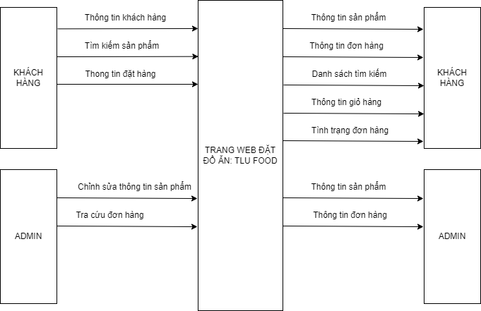

## Sơ đồ trình tự

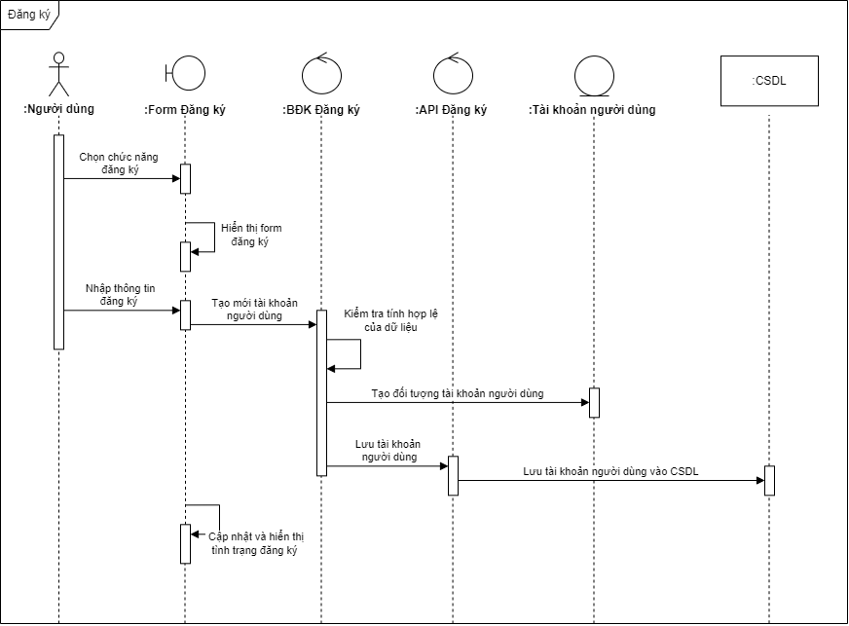

Hình 4.2. Đăng kí

Hình 4.3. Đăng nhập

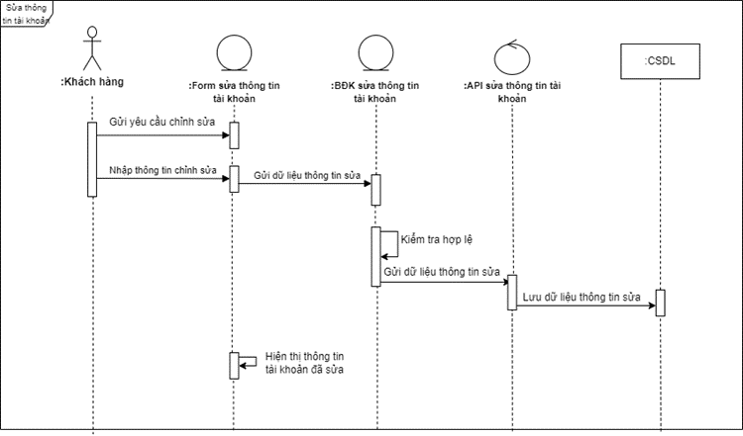

Hình 4.4. Sửa thông tin tài khoản

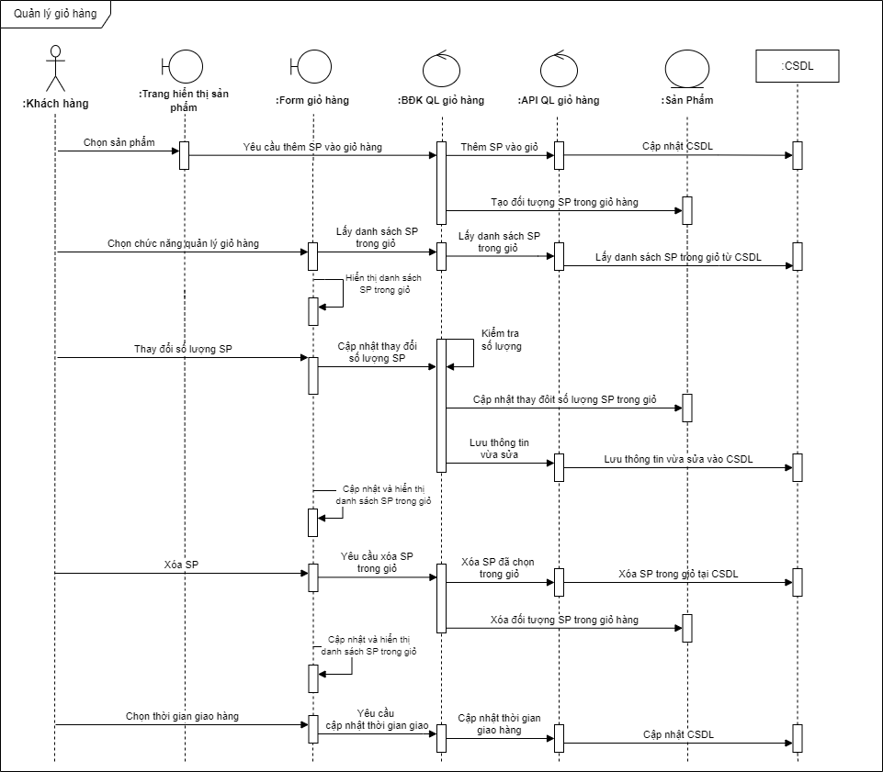

Hình 4.5. Quản lý giỏ hàng

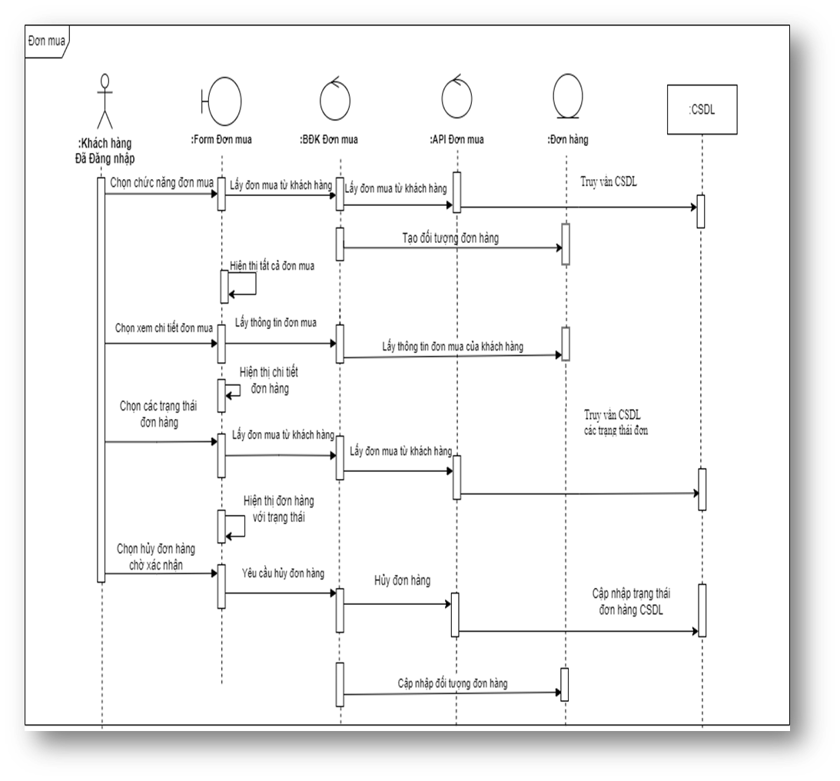

Hình 4.6. Đơn mua

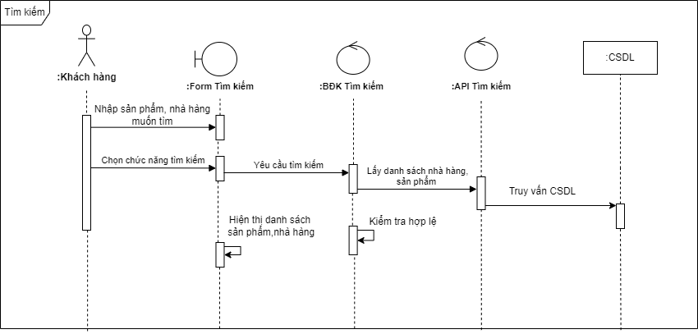

Hình 4.7. Tìm kiếm

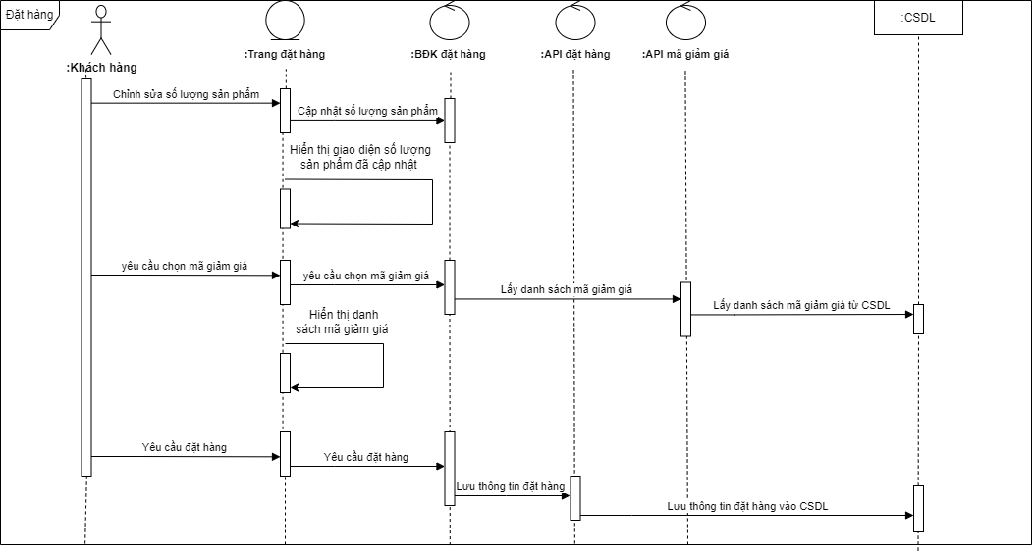

Hình 4.8 Đặt hàng

Hình 4.9. Quản lý sản phẩm

Hình 4.10. Quản lý loại sản phẩm

Hình 4.11. Quản lý nhà cung cấp

## Sơ đồ trạng thái

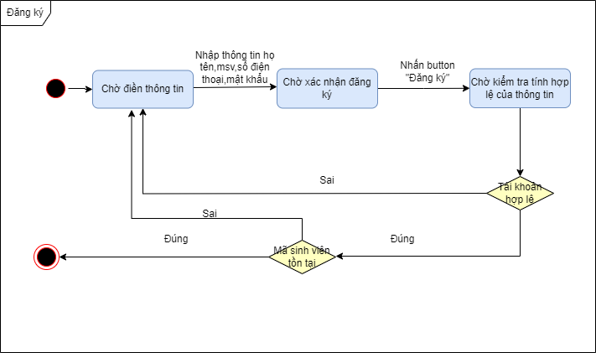

Hình 4.12. Đăng ký

Hình 4.13. Đăng nhập

Hình 4.14. Sửa đổi thông tin khách hàng

Hình 4.15. Quản lý giỏ hàng

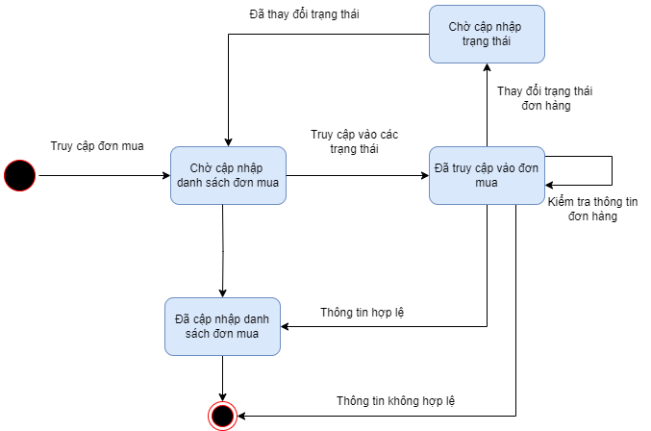

Hình 4.16. Đơn mua

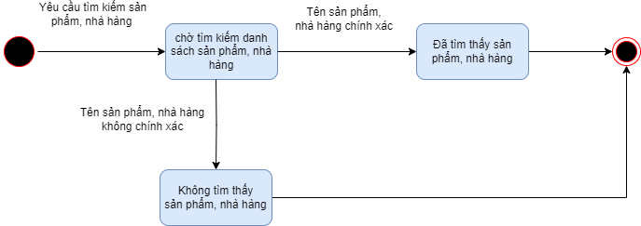

Hình 4.17. Tìm kiếm

4.18. Đặt hàng

Hình 4.19. Quản lý sản phẩm

Hình 4.20. Quản lý loái sản phẩm

4.21. Quản lý nhà cung cấp

# Thiết kế dữ liệu

## Sơ đồ thực thể

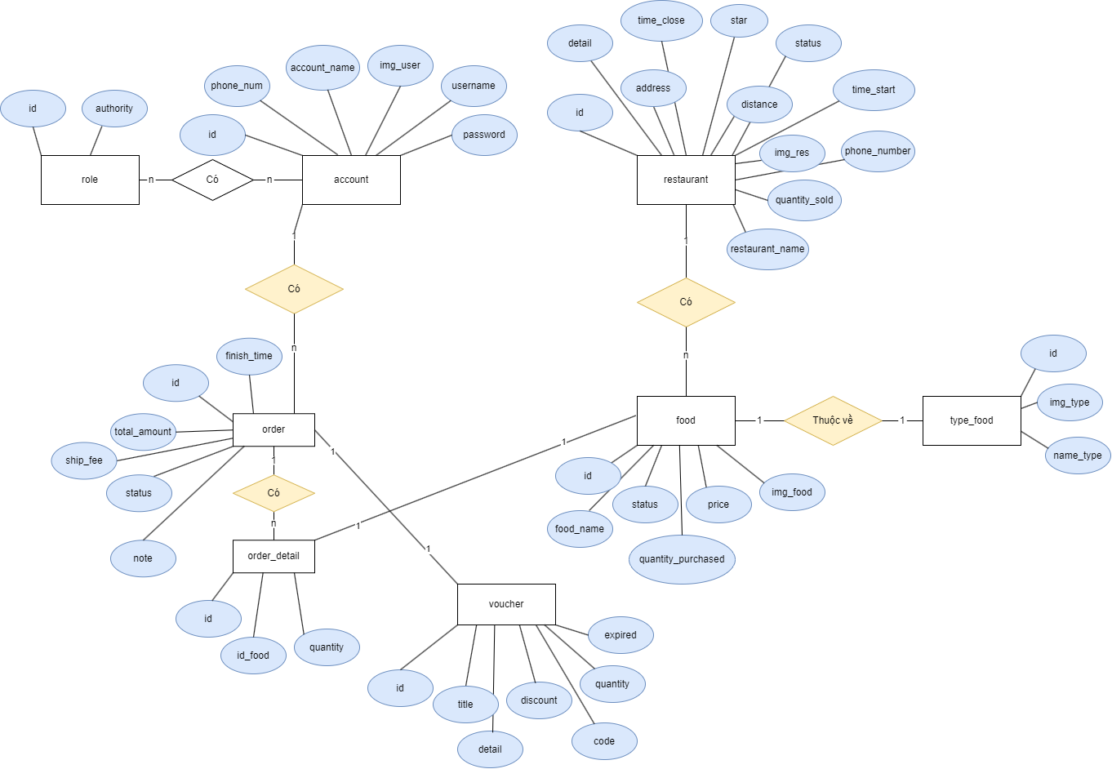

## Đặc tả các kiểu dữ liệu

Bảng account lưu thông tin người dùng thông thường trên trang web

| **STT** | **Tên Trường** | **Ràng buộc** | **Mô tả** |
| --- | --- | --- | --- |
| 1 | id | Khóa chính  Kiểu Int tự tăng | Mã định danh duy nhất cho mỗi người dùng |
| 2 | account_name | Varchar (250) | Tên người dùng |
| 3 | phone_num | Varchar (250) | Số điện thoại |
| 4 | img_user | Varchar (250) | Ảnh đại diện |
| 5 | username | Boolean | Mã sinh viên hoặc tên đăng nhập |
| 6 | password | Varchar (250) | Mật khẩu người dùng |

Bảng role lưu thông tin quyền của người dùng thông thường trên trang web

| **STT** | **Tên Trường** | **Ràng buộc** | **Mô tả** |
| --- | --- | --- | --- |
| 1 | id | Khóa chính  Kiểu Int tự tăng | Mã định danh duy nhất cho mỗi quyền |
| 2 | authority | Varchar (250) | Tên quyền |

Bảng restaurant lưu thông tin nhà hàng trên trang web

| **STT** | **Tên Trường** | **Ràng buộc** | **Mô tả** |
| --- | --- | --- | --- |
| 1 | id | Khóa chính  Kiểu Int tự tăng | Mã định danh duy nhất cho mỗi nhà hàng |
| 2 | detail | Varchar (250) | Mô tả về cửa hàng |
| 3 | time_close | Varchar (250) | Thời gian đóng cửa |
| 4 | time_start | Varchar (250) | Thời gian mở cửa |
| 5 | status | Boolean | Trạng thái của cửa hàng |
| 6 | phone_number | Varchar (250) | Số điện thoại cửa hàng |
| 7 | restaurant_name | Varchar (250) | Tên cửa hàng |
| 8 | quantity_sold | Int | Số lượng đã bán |
| 9 | img_res | Varchar (250) | Ảnh cửa hàng |
| 10 | distance | Double | Khoảng cách cửa hàng |
| 11 | address | Varchar (250) | Địa chỉ cửa hàng |

Bảng food lưu thông tin món ăn trên trang web

| **STT** | **Tên Trường** | **Ràng buộc** | **Mô tả** |
| --- | --- | --- | --- |
| 1 | id | Khóa chính  Kiểu Int tự tăng | Mã định danh duy nhất cho mỗi món ăn |
| 2 | status | Boolean | Trạng thái món ăn |
| 3 | food_name | Varchar (250) | Món ăn |
| 4 | quantity_purchased | Int | Số lượng đã bán |
| 5 | price | Int | Giá món ăn |
| 6 | img_food | Varchar (250) | Ảnh món ăn |

Bảng type_food lưu thông tin kiểu món ăn trên trang web

| **STT** | **Tên Trường** | **Ràng buộc** | **Mô tả** |
| --- | --- | --- | --- |
| 1 | id | Khóa chính  Kiểu Int tự tăng | Mã định danh duy nhất cho mỗi kiểu món ăn |
| 2 | img_type | Varchar (250) | Ảnh kiểu món ăn |
| 3 | name_type | Varchar (250) | Tên kiểu món ăn |
| 4 | quantity_purchased | Varchar (250) | Số lượng đã bán |

Bảng order lưu thông tin kiểu món ăn trên trang web

| **STT** | **Tên Trường** | **Ràng buộc** | **Mô tả** |
| --- | --- | --- | --- |
| 1 | id | Khóa chính  Kiểu Int tự tăng | Mã định danh duy nhất cho mỗi kiểu món ăn |
| 2 | img_type | Varchar (250) | Ảnh kiểu món ăn |
| 3 | name_type | Varchar (250) | Tên kiểu món ăn |
| 4 | quantity_purchased | Int | Số lượng đã bán |

Bảng order lưu thông tin kiểu món ăn trên trang web

| **STT** | **Tên Trường** | **Ràng buộc** | **Mô tả** |
| --- | --- | --- | --- |
| 1 | id | Khóa chính  Kiểu Int tự tăng | Mã định danh duy nhất cho mỗi đơn hàng |
| 2 | finish_time | Varchar (25) | Thời gian giao tới |
| 3 | total_amount | Int | Tổng giá các món |
| 4 | ship_fee | Int | Giá vận chuyển |
| 5 | note | Varchar (500) | Ghi chú cho tài xế |

Bảng detail_order lưu thông tin kiểu món ăn trên trang web

| **STT** | **Tên Trường** | **Ràng buộc** | **Mô tả** |
| --- | --- | --- | --- |
| 1 | id | Khóa chính  Kiểu Int tự tăng | Mã định danh duy nhất cho mỗi chi tiết đơn hàng |
| 2 | id_food | Int | Mã món ăn |
| 3 | quantity | Int | Số lương món ăn |

Bảng voucher lưu thông tin kiểu mã ưu đãi trên trang web

| **STT** | **Tên Trường** | **Ràng buộc** | **Mô tả** |
| --- | --- | --- | --- |
| 1 | id | Khóa chính  Kiểu Int tự tăng | Mã định danh duy nhất cho mỗi voucher |
| 2 | title | Int | Mã món ăn |
| 3 | detail | Int | Số lương món ăn |
| 4 | discount | Int | Độ giảm giá của voucher |
| 5 | quantity | Int | Số lượng voucher |
| 6 | code | String | Mã voucher |
| 7 | expired | Date | Ngày hết hạn |

# Thiết kế giao diện

## Sơ đồ và danh sách màn hình

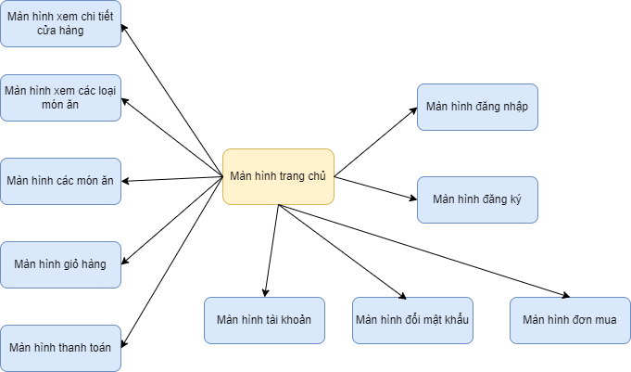

Hình 6.1. Sơ đồ màn hình người dùng

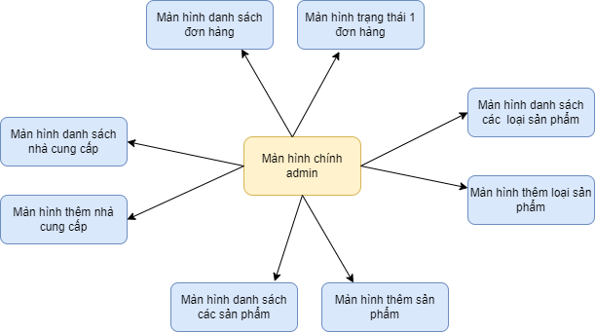

Hình 6.2. Sơ đồ màn hình admin

### Đặc tả các màn hình giao diện người dùng

| **STT** | **Tên Màn Hình** | **Ý Nghĩa/ Ghi Chú** |
| --- | --- | --- |
|  | Trang chủ | * Quản lý sản phẩm * Quản lý cửa hàng * Quản lý loại sản phẩm * Quản lý tìm kiếm * Quản lý giỏ hàng * Quản lý tài khoản |
| 1 | Màn hình đăng ký | * Đăng ký tài khoản |
| 2 | Màn hình đăng nhập | * Đăng nhập vào hệ thống |
| 3 | Màn hình tài khoản của tôi | * Quản lý thông tin người dùng |
| 4 | Màn hình các món ăn | * Quản lý danh sách món ăn |
| 5 | Màn hình xem loại món ăn | * Xem danh sách món ăn theo loại |
| 6 | Màn hình xem chi tiết cửa hàng | * Xem danh sách món ăn theo cửa hàng |
| 7 | Màn hình giỏ hàng | * Quản lý giỏ hàng * Thêm, sửa, xóa sản phẩm trong giỏ |
| 8 | Màn hình đặt hàng | * Thực hiện đặt hàng và thanh toán |
| 9 | Màn hình đổi mật khẩu | * Thực hiện thay đổi mật khẩu |
| 10 | Màn hình đơn mua | * Hiển thị tình trạng đơn hàng |

#### Đặc tả các màn hình giao diện admin

| **STT** | **Tên Màn Hình** | **Ý Nghĩa/ Ghi Chú** |
| --- | --- | --- |
|  | Trang chủ | * Quản lý sản phẩm * Quản lý cửa hàng * Quản lý loại sản phẩm * Quản lý tìm kiếm * Quản lý giỏ hàng * Quản lý tài khoản |
| 1 | Màn hình đăng ký | * Đăng ký tài khoản |
| 2 | Màn hình đăng nhập | * Đăng nhập vào hệ thống |
| 3 | Màn hình tài khoản của tôi | * Quản lý thông tin người dùng |
| 4 | Màn hình các món ăn | * Quản lý danh sách món ăn |
| 5 | Màn hình xem loại món ăn | * Xem danh sách món ăn theo loại |
| 6 | Màn hình xem chi tiết cửa hàng | * Xem danh sách món ăn theo cửa hàng |
| 7 | Màn hình giỏ hàng | * Quản lý giỏ hàng * Thêm, sửa, xóa sản phẩm trong giỏ |
| 8 | Màn hình thanh toán | * Thực hiện đặt hàng và thanh toán |
| 9 | Màn hình đổi mật khẩu | * Thực hiện thay đổi mật khẩu |
| 10 | Màn hình đơn mua | * Hiển thị tình trạng đơn hàng |

### Màn hình trang chủ

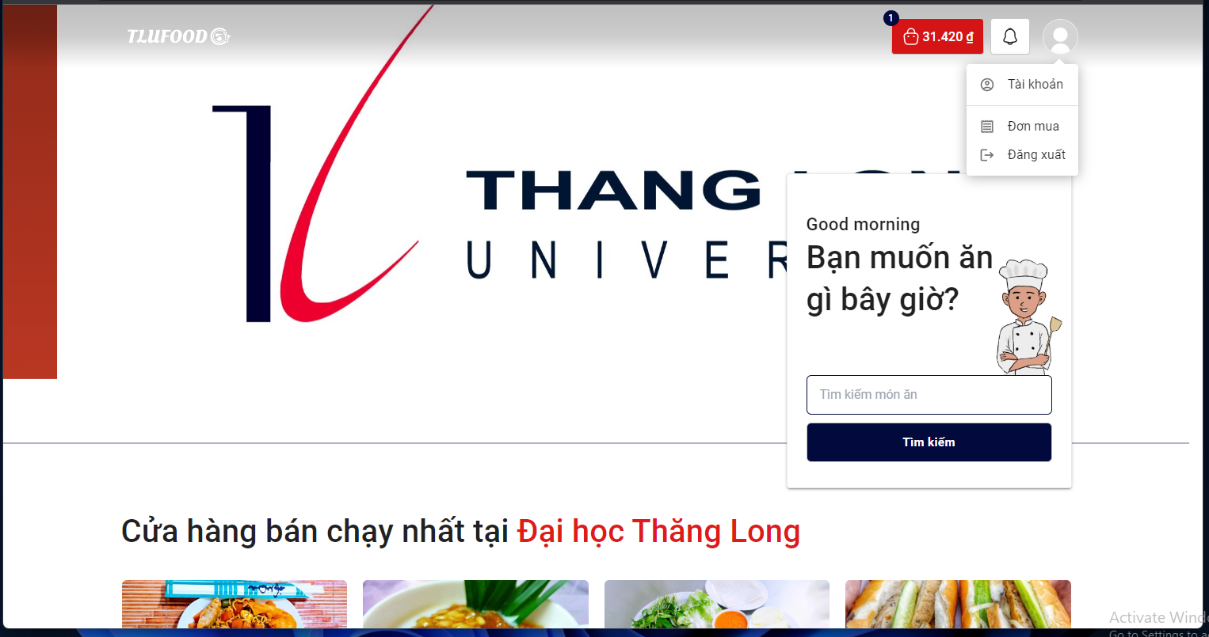

### Màn hình đăng ký

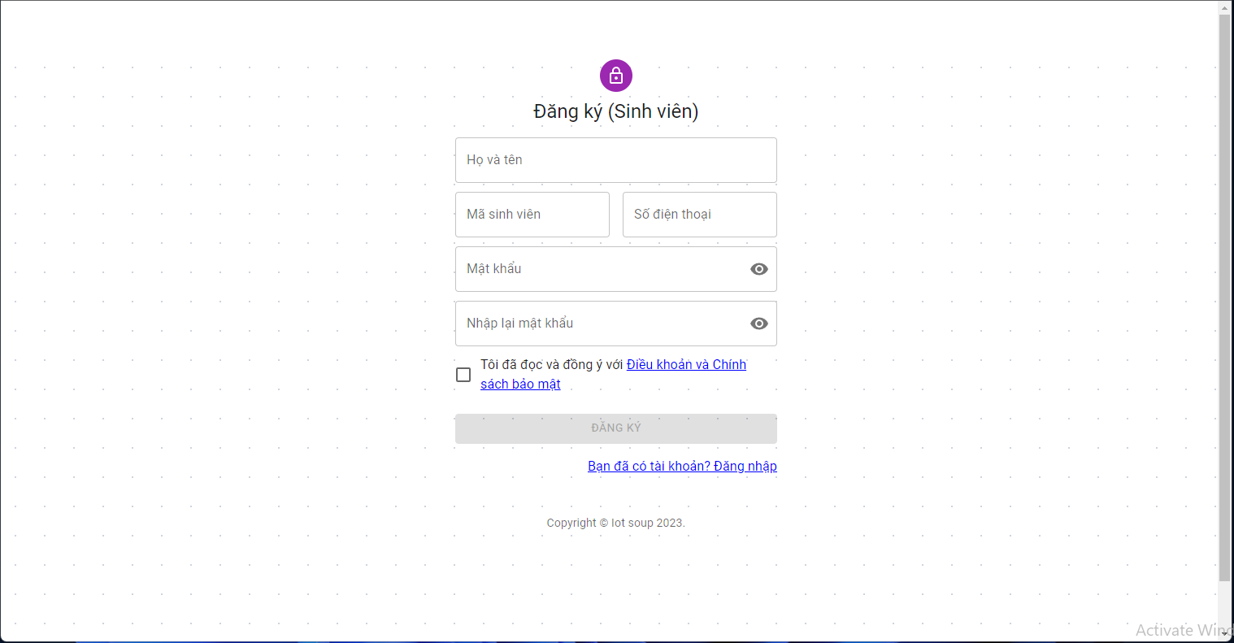

### Màn hình đăng nhập

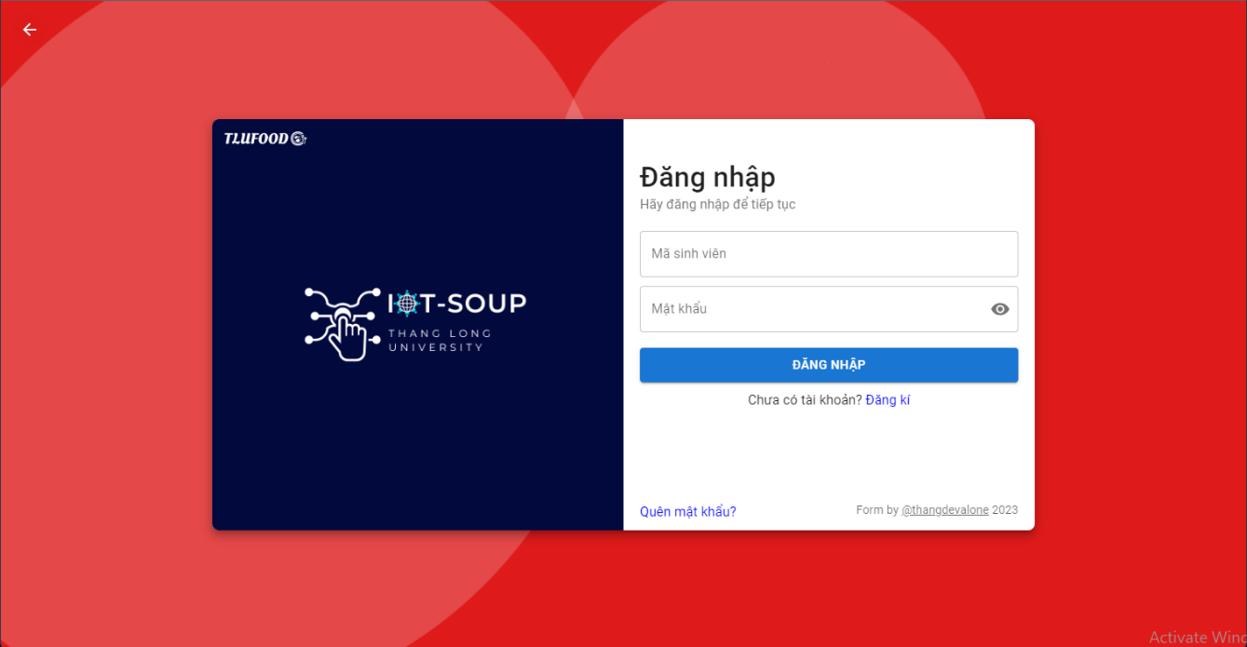

### Màn hình loại món ăn

### Màn hình xem chi tiết cửa hàng

### Màn hình các món ăn

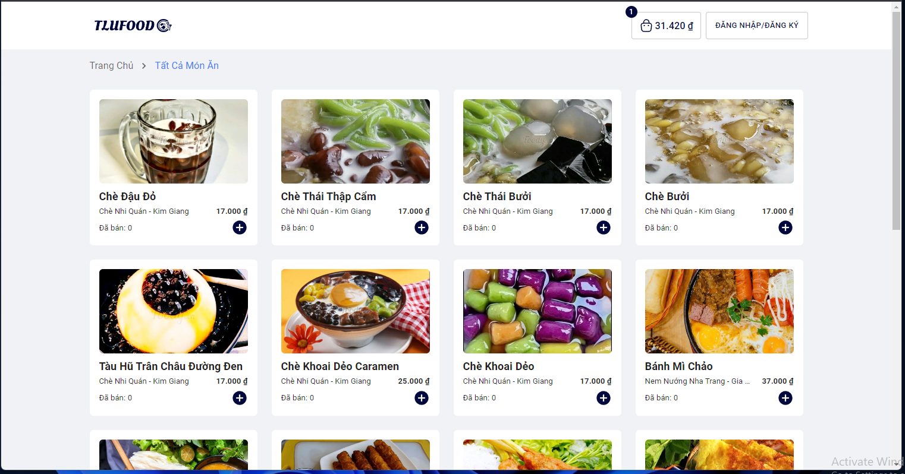

### Màn hình tài khoản của tôi

### Màn hình giỏ hàng

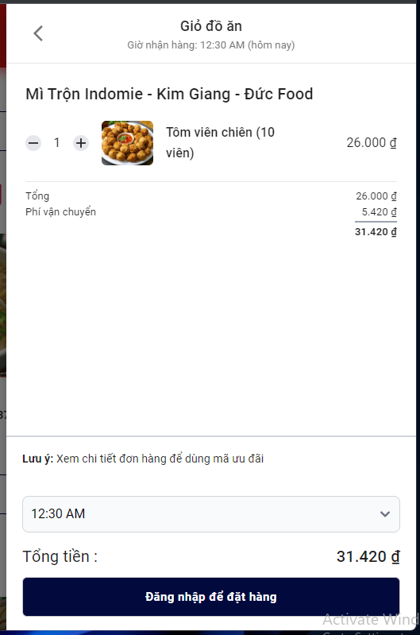

### Màn hình đặt hàng

## Danh sách Test Case

### Test Case đăng nhập

|  |  |
| --- | --- |
| Test case | Đăng nhập |
| Related Use case | Use case đăng nhập |
| Context | Người dùng đăng nhập vào hệ thống |
| Input Data | Mã sinh viên, mật khẩu |
| Expected Output | Đăng nhập thành công và có thể sử dụng các chức năng trong hệ thống |
| Test steps | 1. Truy cập website 2. Nhập các thông tin đăng nhập 3. Chọn button Đăng nhập |

*Bảng 6.4. Test case Đăng nhập*

### Test Case đăng kí

|  |  |
| --- | --- |
| Test case | Đăng kí |
| Related Use case | Use case đăng kí |
| Context | Người dùng đăng kí tài khoản vào hệ thống |
| Input Data | Họ và tên, Mã sinh viên, Số điện thoại, Mật khẩu, Nhập lại mật khẩu. |
| Expected Output | Đăng kí thành công và có thể sử dụng các chức năng trong hệ thống |
| Test steps | 1. Truy cập website 2. Chọn chưa có tài khoản, đăng kí 3. Nhập các thông tin đăng kí 4. Tích chọn Tôi đã đọc và đồng ý với Điều khoản và chính sách bảo mật. 5. Chọn button Đăng ký |

*Bảng 6.5. Test case Đăng kí*

### Test Case đặt hàng

|  |  |
| --- | --- |
| Test case | Đặt hàng |
| Related Use case | Use case đặt hàng |
| Context | Người dùng tiến hành đặt hàng |
| Input Data | Danh sách các món ăn |
| Expected Output | Đặt hàng thành công |
| Test steps | 1. Truy cập website 2. Đăng nhập vào tài khoản 3. Thêm món ăn vào giỏ hàng 4. Tại chức năng giỏ hàng, nhấn vào button “Xem chi tiết đơn hàng” 5. Chỉnh sửa số lượng món ăn, thêm mã giảm giá (nếu có) 6. Chọn button “Đặt hàng”, thông báo xác nhận đặt hàng hiện lên 7. Chọn button “Tôi chắc chắn” để tiến hành đặt hàng. |

### Test Case nhận hàng không đúng

| **Test case** | **Nhận hàng không đúng** |
| --- | --- |
| Related Use case | Đơn mua |
| Context | Người dùng đã đăng nhập vào hệ thống và đã nhận một đơn hàng nhưng đơn hàng không đúng hoặc có vấn đề. |
| Input Data | Thông tin về đơn hàng không đúng. |
| Expected Output | Hệ thống xử lý đơn hàng không đúng một cách chính xác và hiệu quả. |
| Test steps | 1. Truy cập trang web. 2. Đăng nhập vào tài khoản người dùng. 3. Chọn đơn hàng cụ thể đã được giao và không đúng. 4. Xác nhận rằng đơn hàng không đúng (ví dụ: món ăn không chính xác, thiếu món, hoặc sản phẩm bị hỏng). 5. Báo cáo vấn đề bằng cách liên hệ với dịch vụ khách hàng thông qua trang web. 6. Cung cấp thông tin chi tiết về lý do tại sao đơn hàng không đúng. 7. Chờ phản hồi từ hệ thống hoặc dịch vụ khách hàng về việc xử lý lỗi. |

# Cài đặt và triển khai phần mềm